软件开发文档

1. 引言

本文用于韶钢智能监控视频分析系统的开发设计，章节安排如下：第一章引言，说明本文使用及本文内容安排，第二章需求分析，对系统实现目标进行需求分析，描述具有哪些功能，第三章系统设计，对系统需求分析结果详细设计各个功能实现方法，包括界面设计，接口设计，数据流图，总体功能设计图等，第四章系统实现，明确开发环境，运行环境，功能实现细节等。

1. 需求分析

* 实现目标：

1. 可以对中控室、轧线区和罐区的监控视频进行智能分析，并将存在违规行为的视频片段剪辑下来，具体的违规行为根据具体情况给出
2. 能够读写数据库，根据筛选条件检索分析结果
3. 摄像头设备有多个，可以根据需要选择设备，摄像头自身带有自动存储录像的功能，需要对摄像头编号并读取对应的视频路径
4. 操作界面便于理解，能够很好的反馈，必要时可以播放视频
5. 可以并行处理，分析视频的同时还可以进行其他行为
6. 其他额外功能等

* 具体功能：

1. 视频修复：对摄像头保存的存在压缩问题的视频进行修复，主要是为了训练模型提供数据集时使用（仅限技术管理员使用）
2. 创建/补充数据集：可以根据新的视频数据创建新的数据集或补充原数据集（仅限技术管理员使用）
3. 训练模型：由训练集训练一个行为识别模型（仅限技术管理员使用）
4. 视频分析：用训练好的模型对给定路径下的所有监控视频进行智能分析，将存在异常行为的视频段剪辑出来并做出标注，包括3个子功能：中控室违规行为，轧线区违规行为，罐区违规行为
5. 异常结果检索：软件分析后的结果存在数据库中，可以通过多种筛选条件进行检索，检索结果以列表显示，必要时可以点击播放
6. 统计异常行为信息：统计异常行为发生时间、异常行为类别等信息以提出指导性建议
7. 其他额外功能等
8. 系统设计
   1. 界面设计：

客户端界面设计见图1，分为功能区，设备号区，用户信息显示区，检索区和播放画面区5个部分。

功能区执行系统的主要功能，包括用户管理，模型管理，视频分析以及帮助：

* 用户分为root管理员用户，技术管理员用户，普通管理员用户三种，只有技术管理员用户可以使用模型管理功能，系统启动时会有一个用户登陆窗口弹出，输入正确后才可以进入系统，用户管理功能中有root管理员用户才可以使用的增删用户功能，其他还包括密码修改、锁定、退出、权限管理，编辑信息等功能。
* 模型管理主要包括训练集的创建或补充，修复视频，训练模型，模型参数设置和模型算法升级等
* 视频分析主要就是对中控室、轧线区和罐区的监控保存的视频进行智能分析，找出违规动作并保存剪辑视频，开始视频分析前需要选定摄像头设备，通过逻辑判断选择的设备使用的是哪个子功能，分析后结果进行统计，生成统计文档。
* 帮助中包含使用说明和问题联系方式，以及系统属性参数设置。

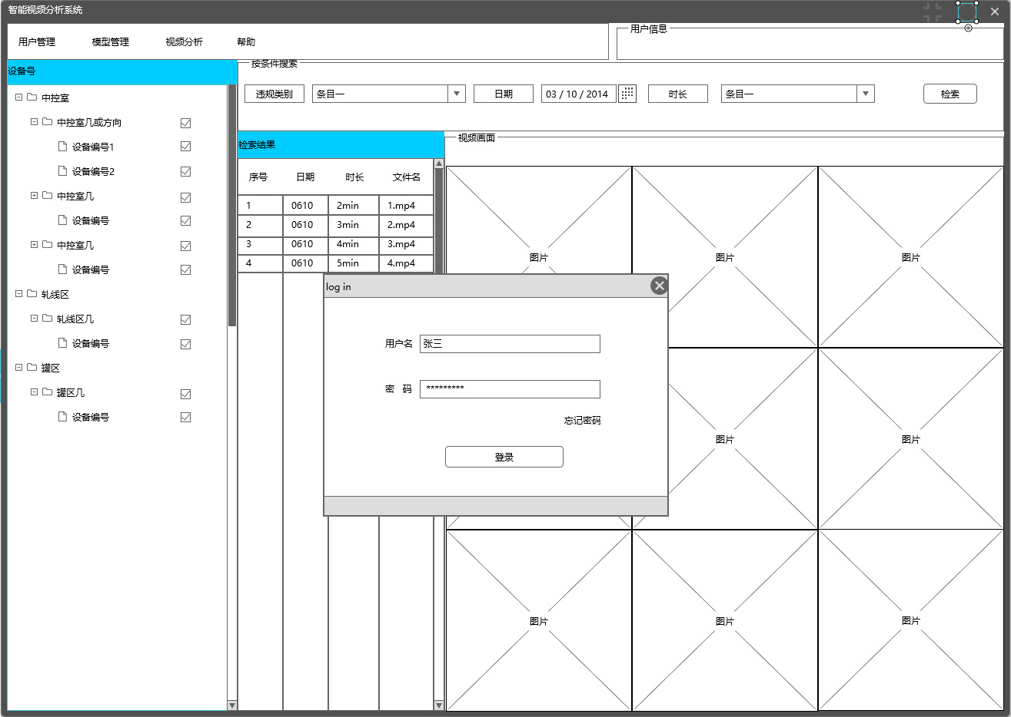

图 1 界面设计图

设备区显示韶钢监控网络中的所有监控设备：

* 程序启动后可以自动检测监控网络内所有的监控摄像头ip地址，通过ip或其他可以区分的标识将摄像头设备以树形结构显示
* 设备名后有复选框，选定的设备可以用来进行视频分析和检索分析结果
* 右键菜单，可能的额外功能如右键菜单中可以选择在播放画面区播放——单格播放或全画面播放

用户信息显示区，显示当前登陆用户的基本信息：

* 用户名，权限
* 其他额外信息

检索区用于通过条件筛选分析结果：

* 筛选条件包含违规类型，日期和时长
* 筛选结果在检索结果列表中展示，每一个结果有一个文件名超链接，可以点击并随后在播放画面区全画面播放。

播放画面区用于日常未分析时显示最多9个监控的小格画面，或分析结果的展示：

* 有两种状态，9格小画面和1格大画面
* 可以在设备区中右键设备名选择播放方式和点击检索结果文件名超链接播放
* 9格画面的任意格可以切换到1格大画面

2）接口设计：

视频修复功能：

* interface.py -cls repair -videodir -repairout，自动检查videodir下中控室视频是否有问题，然后将有问题的视频复制到repairout路径下。
* 修复后视频保存在repairout路径下。

创建/补充数据集：

训练模型：

* 数据集创建完成或者已有数据集情况下，通过调用深度学习模型训练模型的命令行指令（中控室）为：./darknet detector train data_path cfg_path weight_path(linux 平台)或darknet.exe detector train data_path cfg_path weight_path(windows）

视频分析：

* 调用深度学习模型进行视频违规行为分析的命令行指令（中控室）为：./darknet detector demo_phone data_path cfg_path weight_path video_path out_path extrat_factor （linux平台）或darknet.exe detector demo_phone data_path cfg_path weight_path video_path out_path extrat_factor（windows）。
* 上一步生成两种文档，一个标记违规行为时间段，一个记录每一帧有违规行为的位置。后续分别调用两个python程序把视频剪辑出来，程序接口为：interface.py -cls cut -txtdir -videodir
* 上一步生成剪辑视频，并将路径和属性写入数据库，

异常结果检索：

* 将分析结果的属性写入数据库后，通过筛选条件读取数据库，提取符合条件的结果，将地址超链接显示在检索区列表

统计异常行为信息：

3）数据流图：

中控室视频分析功能的数据流动如图2.

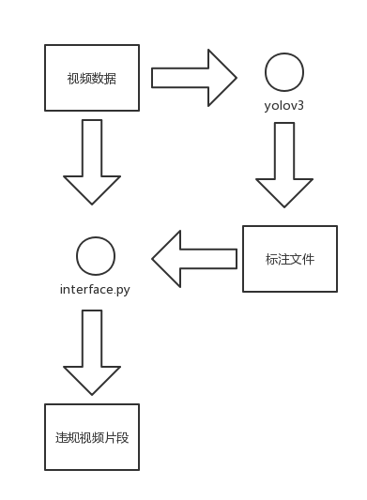

图2 数据流动

4）总体功能图：

1. 系统实现